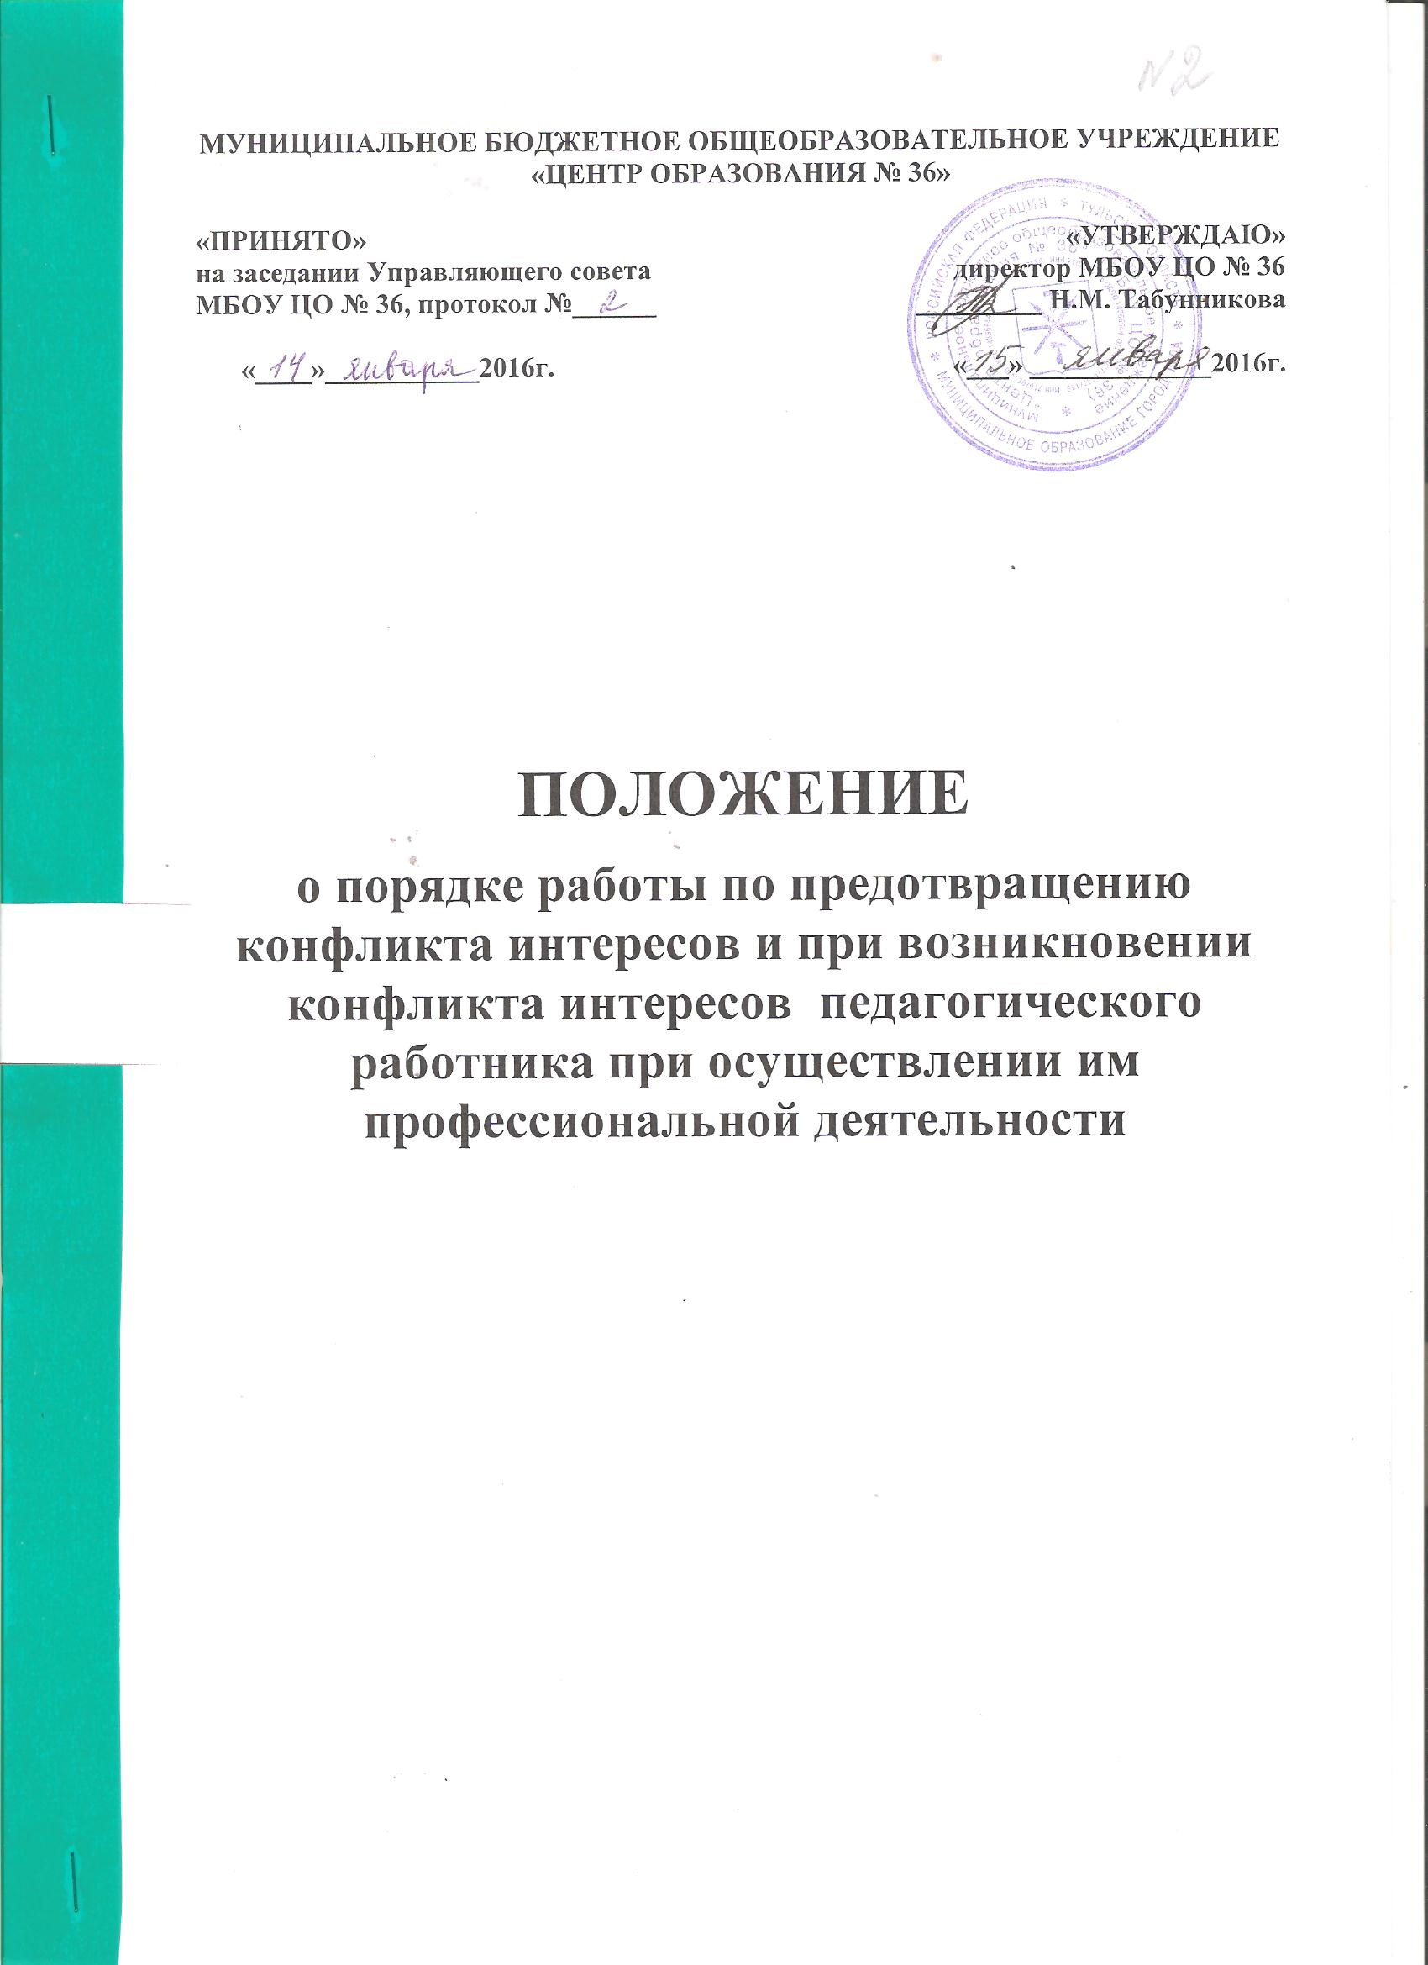

1. Общие положения
1.1. Настоящее положение (далее по тексту - Положение) определяет порядок работы в МБОУ ЦО № 36 г. Тулы (далее по тексту – ЦО) по предотвращению конфликта интересов и при возникновении конфликта интересов педагогического работника при осуществлении им профессиональной деятельности.
1.2. Положение разработано в соответствии с:
- законом Российской Федерации от 29.12.2012 г. N 273-ФЗ «Об образовании в Российской Федерации»;
- Федеральным законом от 25 декабря 2008 № 273-ФЗ «О противодействии коррупции»;
- Трудовым кодексом Российской Федерации;
- иными действующими нормативно-правовыми актами Российской Федерации.

2. Основные понятия
2.1. Участники образовательных отношений - обучающиеся, родители (законные представители) несовершеннолетних обучающихся, педагогические работники и их представители, организации, осуществляющие образовательную деятельность.
2.2. Конфликт интересов педагогического работника - ситуация, при которой у педагогического работника при осуществлении им профессиональной деятельности возникает личная заинтересованность в получении материальной выгоды или иного преимущества и которая влияет или может повлиять на надлежащее исполнение педагогическим работником профессиональных обязанностей вследствие противоречия между его личной заинтересованностью и интересами обучающегося, родителей (законных представителей) несовершеннолетних обучающихся.
2.3. Под личной заинтересованностью педагогического работника, которая влияет или может повлиять на надлежащее исполнение им должностных (служебных) обязанностей, понимается возможность получения педагогическим работником при исполнении должностных (служебных) обязанностей доходов в виде денег, ценностей, иного имущества или услуг имущественного характера, иных имущественных прав для себя или для третьих лиц.
2.4. Репетиторские услуги (репетиторство) – образовательные услуги по дополнительному, углублённому обучению, на оказание которых не предусмотрено бюджетных ассигнований соответствующего бюджета или которые не предусмотрены договором на оказание уже оказываемых платных образовательных услуг.

3. Условия, при которых возникает или может возникнуть конфликт интересов педагогического работника
3.1.В общеобразовательном учреждении выделяют:
- условия (ситуации), при которых всегда возникает конфликт интересов педагогического работника;
- условия (ситуации), при которых может возникнуть конфликт интересов педагогического работника.
3.2. К условиям (ситуациям), при которых всегда возникает конфликт интересов педагогического работника относятся следующие:
- педагогический работник ведёт уроки и платные занятия у одних и тех же обучающихся;
- педагогический работник занимается репетиторством с обучающимися, которых он обучает;
- педагогический работник занимается репетиторством по образовательной программе (части образовательной программы) с обучающимся, который уже осваивает данную программу (часть программы) за счёт средств соответствующего бюджета;
- педагогический работник занимается репетиторством по образовательной программе (части образовательной программы) с обучающимся, который уже осваивает данную программу (часть программы) по договору на оказание платных образовательных услуг;
- педагогический работник является членом жюри конкурсных мероприятий, олимпиад с участием своих обучающихся;
- использование с личной заинтересованностью возможностей родителей (законных представителей) обучающихся и иных участников образовательных отношений;
- получение педагогическим работником подарков и иных услуг от обучающихся, родителей (законных представителей);
- нарушение иных установленных запретов и ограничений для педагогических работников в общеобразовательном учреждении.
3.3.К условиям (ситуациям), при которых может возникнуть конфликт интересов педагогического работника относятся следующие:
- участие педагогического работника в наборе обучающихся;
- сбор финансовых средств на нужды класса, общеобразовательного учреждения;
- участие педагогического работника в установлении, определении форм и способов поощрений для своих обучающихся;
- иные условия (ситуации), при которых может возникнуть конфликт интересов педагогического работника.

4. Ограничения, налагаемые на педагогических работников общеобразовательного учреждения при осуществлении ими профессиональной деятельности
4.1.В целях предотвращения возникновения (появления) условий (ситуаций), при которых всегда возникает конфликт интересов педагогического работника в общеобразовательном учреждении устанавливаются ограничения, налагаемые на педагогических работников общеобразовательного учреждения при осуществлении ими профессиональной деятельности.
4.2.На педагогических работников общеобразовательного учреждения при осуществлении ими профессиональной деятельности налагаются следующие ограничения:
- запрет на ведение уроков и платных занятий у одних и тех же обучающихся;
- запрет на занятия репетиторством с обучающимися, которых он обучает;
- запрет на занятия репетиторством по образовательной программе (части образовательной программы) с обучающимся, который уже осваивает данную программу (часть программы) за счёт средств соответствующего бюджета;
- запрет на занятия репетиторством по образовательной программе (части образовательной программы) с обучающимся, который уже осваивает данную программу (часть программы) по договору на оказание платных образовательных услуг;
- запрет на членство в жюри конкурсных мероприятий, олимпиад с участием своих обучающихся за исключением случаев и порядка, предусмотренных и (или) согласованных коллегиальным органом управления, предусмотренным уставом ЦО;
- запрет на использование с личной заинтересованностью возможностей родителей (законных представителей) обучающихся и иных участников образовательных отношений;
- запрет на получение педагогическим работником подарков и иных услуг от обучающихся, родителей (законных представителей) за исключением случаев и порядка, предусмотренных и (или) согласованных коллегиальным органом управления, предусмотренным уставом общеобразовательного учреждения.
4.3.Педагогичесие работники общеобразовательного учреждения обязаны соблюдать установленные п. 4.2. настоящего раздела ограничения и иные ограничения и запреты, установленные локальными нормативными актами общеобразовательного учреждения.

5. Порядок предотвращения и урегулирования конфликта интересов педагогических работников при осуществлении ими профессиональной деятельности
5.1. Случаи возникновения у педагогического работника личной заинтересованности, которая приводит или может привести к конфликту интересов, предотвращаются и (или) урегулируются в целях недопущения причинения вреда законным интересам иных участников образовательных отношений.
5.2. С целью предотвращения возможного конфликта интересов педагогического работника в общеобразовательном учреждении реализуются следующие мероприятия:
- при принятии решений, локальных нормативных актов, затрагивающих права обучающихся и работников общеобразовательного учреждения, учитывается мнение родительского комитета, а также в порядке и в случаях, которые предусмотрены трудовым законодательством, представительных органов работников (при наличии таких представительных органов);
- обеспечивается прозрачность, подконтрольность и подотчётность реализации всех принимаемых решений, в исполнении которых задействованы педагогические работники и иные участники образовательных отношений;
- обеспечивается информационная открытость общеобразовательного учреждения в соответствии с требованиями действующего законодательства;
- осуществляется чёткая регламентация деятельности педагогических работников внутренними локальными нормативными актами общеобразовательного учреждения;
- обеспечивается введение прозрачных процедур внутренней оценки для управления качеством образования;
- осуществляется создание системы сбора и анализа информации об индивидуальных образовательных достижениях,
- осуществляются иные мероприятия, направленные на предотвращение возможного конфликта интересов педагогического работника.
5.3. Педагогические работники общеобразовательного учреждения обязаны принимать меры по недопущению любой возможности возникновения конфликта интересов при осуществлении ими профессиональной деятельности.
5.4. С целью предотвращения конфликта интересов все педагогические работники обеспечивают выполнение соответствующих дополнений в должностные инструкции педагогических работников по предотвращению конфликта интересов при осуществлении ими профессиональной деятельности.
5.5. В случае возникновения конфликта интересов педагогический работник незамедлительно обязан проинформировать об этом в письменной форме руководителя общеобразовательного учреждения. Данное обязательство отражается в дополнении к должностной инструкции педагогического работника о соблюдении ограничений при осуществлении им профессиональной деятельности.
5.6. Директор ЦО в трёхдневный срок со дня, когда ему стало известно о конфликте интересов педагогического работника, обязан вынести данный вопрос на рассмотрение комиссии общеобразовательного учреждения по урегулированию споров между участниками образовательных отношений.
5.7. Решение комиссии общеобразовательного учреждения по урегулированию споров между участниками образовательных отношений при рассмотрении вопросов, связанных с возникновением конфликта интересов педагогического работника, является обязательным для всех участников образовательных отношений и подлежит исполнению в сроки, предусмотренные указанным решением.
5.8. Решение комиссии ЦО по урегулированию споров между участниками образовательных отношений при рассмотрении вопросов, связанных с возникновением конфликта интересов педагогического работника, может быть обжаловано в установленном законодательством Российской Федерации порядке.
5.9. До принятия решения комиссии общеобразовательного учреждения по урегулированию споров между участниками образовательных отношений руководитель общеобразовательного учреждения в соответствии с действующим законодательством принимает все необходимые меры по недопущению возможных негативных последствий возникшего конфликта интересов для участников образовательных отношений.
5.10. Директор ЦО, когда ему стало известно о возникновении у педагогического работника личной заинтересованности, которая может привести к конфликту интересов, обязан принять меры по предотвращению конфликта интересов, в порядке, установленном законодательством.

6. Ответственность
6.1. Ответственным лицом в общеобразовательном учреждении за организацию работы по предотвращению и урегулированию конфликта интересов педагогических работников при осуществлении ими профессиональной деятельности является руководитель общеобразовательного учреждения.
6.2. Ответственное лицо в общеобразовательном учреждении за организацию работы по предотвращению и урегулированию конфликта интересов педагогических работников:
- утверждает Положение о порядке работы в общеобразовательном учреждении по предотвращению конфликта интересов и при возникновении конфликта интересов педагогического работника при осуществлении им профессиональной деятельности;
- утверждает иные локальные нормативные акты по вопросам соблюдения ограничений, налагаемых на педагогических работников при осуществлении ими профессиональной деятельности;
- утверждает соответствующие дополнения в должностные инструкции педагогических работников;
- организует информирование педагогических работников о налагаемых ограничениях при осуществлении ими профессиональной деятельности;
- при возникновении конфликта интересов педагогического работника организует рассмотрение соответствующих вопросов на комиссии общеобразовательного учреждения по урегулированию споров между участниками образовательных отношений;
- организует контроль за состоянием работы в общеобразовательном учреждении по предотвращению и урегулированию конфликта интересов педагогических работников при осуществлении ими профессиональной деятельности.
6.3. Все педагогические работники общеобразовательного учреждения несут ответственность за соблюдение настоящего Положения в соответствии с законодательством Российской Федерации.

